Contrà Lampertico, 16 -Vicenza tel. 0444/506361 cell. 3385074151
circolovicenza@alice.i www.circolovicenza.unicredit.it
Circolare n. 3

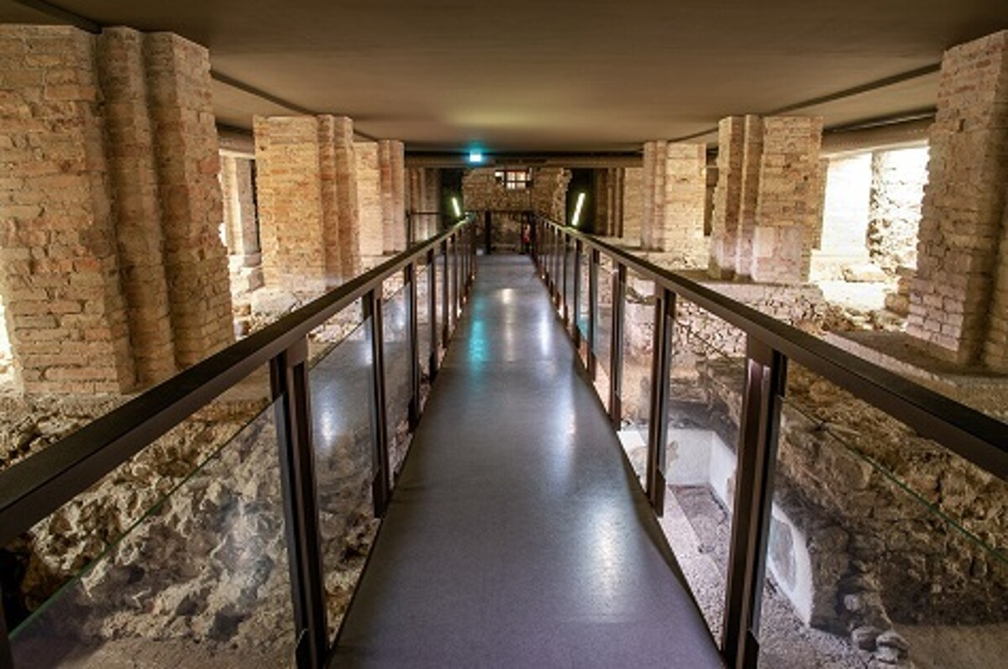

VICENZA SOTTERRANEA

Domenica 22/01/2023 ore 11

Vicenza possiede oltre al patrimonio palladiano, notevoli testimonianze del suo più remoto passato,dall’epoca romana a quella paleocristiana e medievale. Che ne dite di scoprirle?

Il Circolo organizza un tour guidato della durata di 1 ora ai siti archeologici più importanti della città nell’area del Duomo, con l’affascinante area sottostante la Cattedrale, le curiosità del criptoportico romano e la sezione archeologica del Museo Diocesano, per scoprire memoria antiche, di cui pochi sono a conoscenza.

A seguire un “interessante” aperitivo presso un locale della zona, offerto dal Circolo.
Numero max di partecipanti : 20
Costo? 7 euro per tutti i soci. Gratuito fino ai 12 anni compiuti.
Le adesioni si riceveranno entro giovedì 19 gennaio, salvo chiusura anticipata per raggiungimento del quorum dei 20 partecipanti.

Ritrovo alle 10.45 in Piazza Duomo 12, davanti all’ingresso del Museo Diocesano.

MODALITÀ DI ISCRIZIONE
1. MAIL - al circolovicenza@alice.it e a ale.pozzato07@gmail.com e compilando il modulo di adesione in calce.
2. PAGAMENTO QUOTE - versare la quota prevista a mezzo bonifico, indicando nella causale dello stesso il numero della circolare, il nome del socio di riferimento che effettua l’iscrizione ed il numero complessivo di partecipanti ,dopo la conferma.
3-BONIFICO Beneficiario Unicredit Circolo Vicenza IBAN -IT79Y0200811820000015754559
Referente dell’iniziativa Alessandra Pozzato tel 3478893545
Vicenza, 3 gennaio 2023

IL CIRCOLO

MODULO ADESIONE
CIRCOLARE N. 3

===============================================================================================
Il sottoscritto ……………………………………………………...... [ ] socio effettivo [ ] socio aggregato[ ]famigliare

e-mail …………………………………………………………………….cell. ……………………………………………………......

iscrive n. [ ] soci
1. nome e cognome ……………………………………… [ ] socio effettivo [ ] socio familiare [ ] socio aggregato
2. nome e cognome ……………………………………… [ ] socio effettivo [ ] socio familiare [ ] socio aggregato
3. nome e cognome ……………………………………… [ ] socio effettivo [ ] socio familiare [ ] socio aggregato
4. nome e cognome ……………………………………… [ ] socio effettivo [ ] socio familiare [ ] socio aggregato
5. nome e cognome ……………………………………… [ ] socio effettivo [ ] socio familiare [ ] socio aggregato
6. nome e cognome ……………………………………… [ ] socio effettivo [ ] socio familiare [ ] socio aggregato
7. nome e cognome ……………………………………… [ ] socio effettivo [ ] socio familiare [ ] socio aggregato
8. nome e cognome ……………………………………… [ ] socio effettivo [ ] socio familiare [ ] socio aggregato

Con la presente dichiaro di impegnarmi ad effettuare il bonifico a saldo delle quote di partecipazione, a conferma della
partecipazione, con le modalità descritte nella circolare.

Data / /

Firma ………………………………………………………………………….

PRIVACY: Avendo preso atto dell’informativa fornitami da UniCredit Circolo Vicenza sui contenuti, diritti e doveri sanciti dal Regolamento Europeo (UE/ 2016/679) in tema di protezione dati, informativa comunque sempre consultabile sul sito del Circolo stesso (unicreditcircolovicenza.it) consento aUniCredit Circolo Vicenza di trattare i miei dati per l’organizzazione ed erogazione dei servizi richiesti in questa circolare.

Firma …………………………………………

RESPONSABILITA’: Il partecipante è consapevole che la sua partecipazione (e quella dei propri familiari) alle manifestazioni del Circolo Vicenza o adattività patrocinate dal Circolo, avviene a suo rischio e pericolo e sotto la propria responsabilità. È consapevole altresì di sollevare il Circolo Vicenza,l’organizzazione, i suoi rappresentanti ed aiutanti, le autorità e le altre persone collegate con l’organizzazione delle manifestazioni, da ogni e qualsiasiresponsabilità per danni e inconvenienti che a lui derivassero o derivassero a terzi, o a cose di terzi, per effetto della sua partecipazione alle attivitàistituzionali, rinunciando a priori a qualsiasi rivalsa e ad ogni ricorso ad autorità non considerate dalle vigenti norme.

Firma …………………………………………

LIBERATORIA/AUTORIZZAZIONE PER LA PUBBLICAZIONE DI FOTO: A titolo gratuito, senza limiti di tempo, anche ai sensi degli artt. 10 e 320 cod.civ. e degli artt. 96 e 97legge 22.4.1941, n. 633, Legge sul diritto d’autore, alla pubblicazione delle proprie immagini sul sito internet di UniCredit Circolo Vicenza, nonché autorizza la conservazione delle foto e dei video stessi negli archivi informatici di UniCredit Circolo Vicenza e prende atto che la finalità di tali pubblicazioni sono meramente di carattere informativo ed eventualmente promozionale.
Firma …………………………………………

